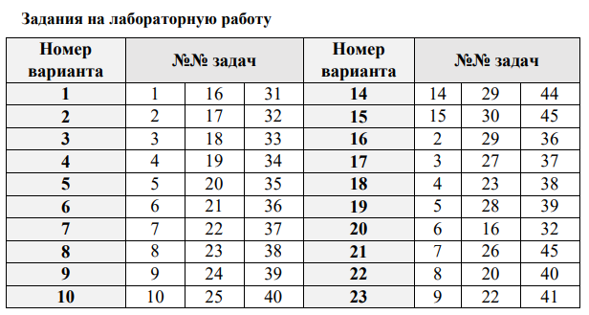  
  
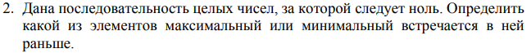  
Код:  


Ответ:  
